KLAIPĖDOS RAJONO SAVIVALDYBĖS TARYBOS NARĖ AUDRONĖ BALNIONIENĖ
Sveikatos apsaugos ir socialinės rūpybos komiteto pirmininkė
Kvietinių g., 14, Gargždai, mob.+37069837600, el. p.: audrone.balnioniene@klaipedos-r.lt

2018 METŲ VEIKLOS ATASKAITA
2018-01-01 – 2018-12-31

Į Klaipėdos rajono savivaldybės tarybą buvau išrinkta 2015 metų kovo 1-ą dieną pagal Lietuvos Respublikos Liberalų Sąjūdžio sąrašą, kartu su kolegomis Nerijumi Galvanausku, Dainiumi Šatkumi, Aušra Gudauskiene, Algirdu Liaudanskiu ir Aivaru Vasyliumi.
Klaipėdos rajono savivaldybės tarybos narės veiklą vykdžiau vadovaudamasi Lietuvos Respublikos Konstitucija, Vietos savivaldos įstatymu bei Klaipėdos rajono savivaldybės tarybos veiklos reglamente nustatyta tvarka.

Per 2018 metų laikotarpį įvyko 14 Tarybos posėdžių, iš kurių dalyvavau 13-oje.

Vykdydama sveikatos apsaugos ir socialinės rūpybos komiteto pirmininkės pareigas sušaukiau 16 posėdžių (iš jų 3 neeiliniai, 1 išvažiuojamasis posėdis, 1 jungtinis posėdis kartu su Kontrolės komitetu), kuriuose apsvarstyta 519 klausimų.
Būdama Socialinės paramos teikimo, Strateginio planavimo, Specialiųjų poreikių lygio nustatymo, Narkotikų kontrolės, Nusikalstamumo prevencijos komisijų, Bendruomenės sveikatos tarybos, Bendruomenės vaiko teisių apsaugos tarybos bei Klaipėdos rajono savivaldybės Gargždų ligoninės stebėtojų tarybos nare aktyviai dalyvavau posėdžiuose, kėliau klausimus ir teikiau pasiūlymus.

Per ataskaitinį laikotarpį, atstovaudama gyventojų interesams, raštu ir žodžiu teikiau paklausimus Klaipėdos rajono savivaldybės administracijai ir Klaipėdos rajono savivaldybės merui dėl visuomenei aktualių klausimų sprendimo.
Ypač didelį dėmesį skyriau sveikatos ir socialinių paslaugų kokybės, socialinio būsto, socialinės atskirties mažinimo, neįgaliųjų reikalų klausimams.
Tęsti darbai: „Sveikatos priežiūros įstaigų aplinkos pritaikymo neįgaliesiems 2016–2018 metams“ plano įgyvendinimas; inicijuotas projektas dėl privalomo universalaus dizaino taikymo Klaipėdos rajone; Priekulės socialinių paslaugų centro plėtra, pasitelkiant ES lėšas (sutvarkant bei įrengiant šalia centro esantį nenaudojamą pastatą); suoliukų įrengimas Gargžduose.
Ne mažiau svarbūs ir kiti klausimai: kelių tvarkymas; darželių grupių plėtra; papildomas mokinių laisvalaikio užimtumas; turizmo ir poilsio infrastruktūros atnaujinimas ir plėtra; mokytojų kelionių į darbą finansavimas; žaidimo ir sporto aikštelių įrengimas; dviračių takų įrengimas; neįrengtų ir neapšviestų autobusų stotelių tvarkymas.
Išvažiuojamieji ir neeiliniai komiteto posėdžiai bei asmeninis lankymasis įvairiose Klaipėdos rajono seniūnijose ir juose esančiose įstaigose davė konkrečius rezultatus, ieškant optimaliausių sprendimų.

Lankiausi švietimo, sveikatos ir socialinių paslaugų įstaigose, bibliotekų filialuose, įvairiuose rajono renginiuose, šventėse bei minėjimuose.
Dalyvavau susitikimuose su nevyriausybinėmis organizacijomis, mokyklų, moksleivių ir kitomis rajono bendruomenėmis.
Nuolat telefonu, elektroniniu paštu bei susitikimuose, rajono renginiuose bendrauju su rinkėjais jiems rūpimais klausimais. Stengiuosi pateisinti rajono gyventojų lūkesčius.
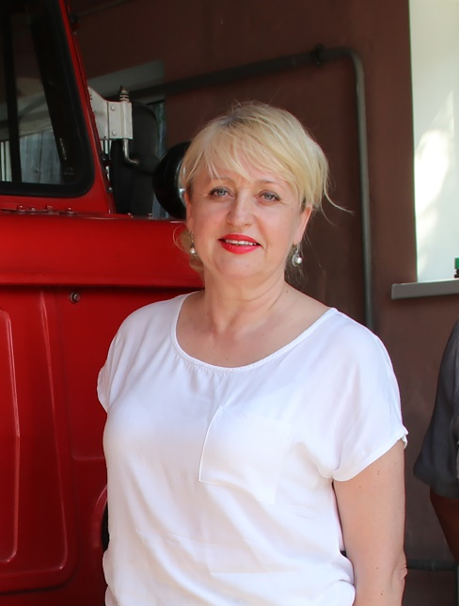
Klaipėdos rajono savivaldybės
Tarybos narė Audronė Balnionienė

